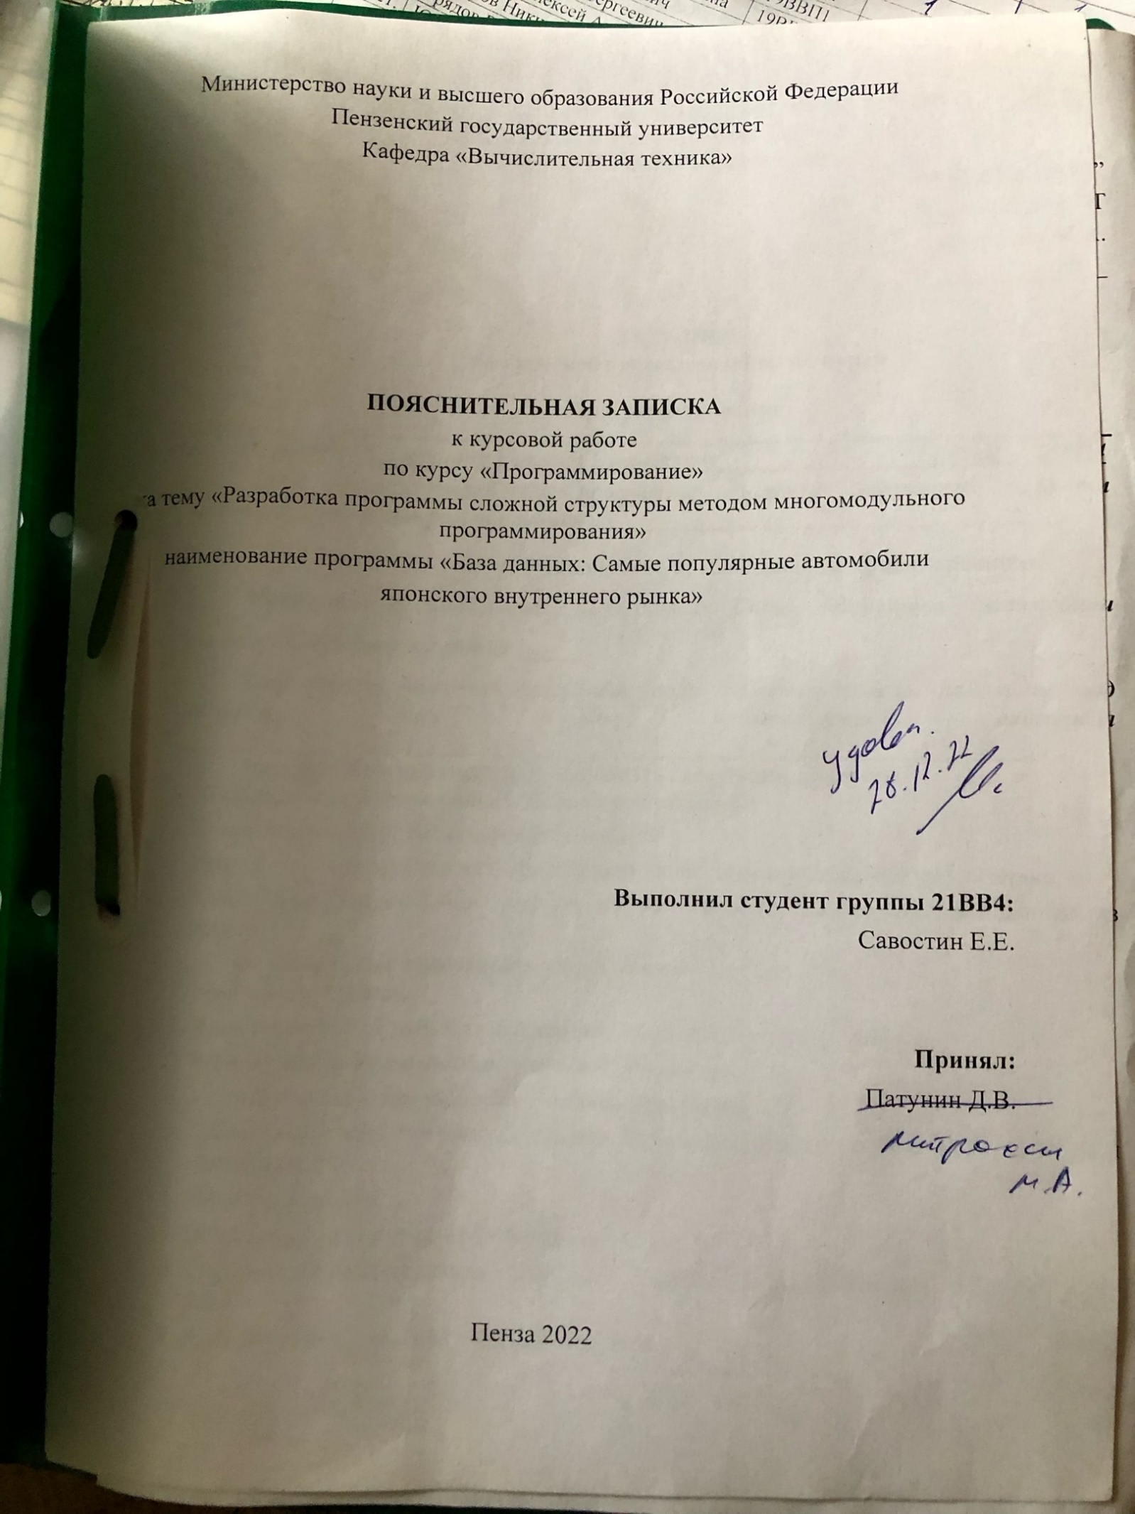
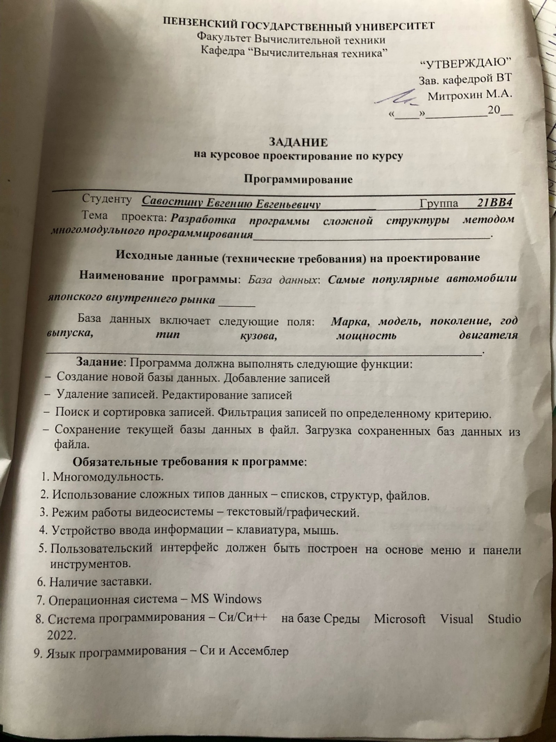
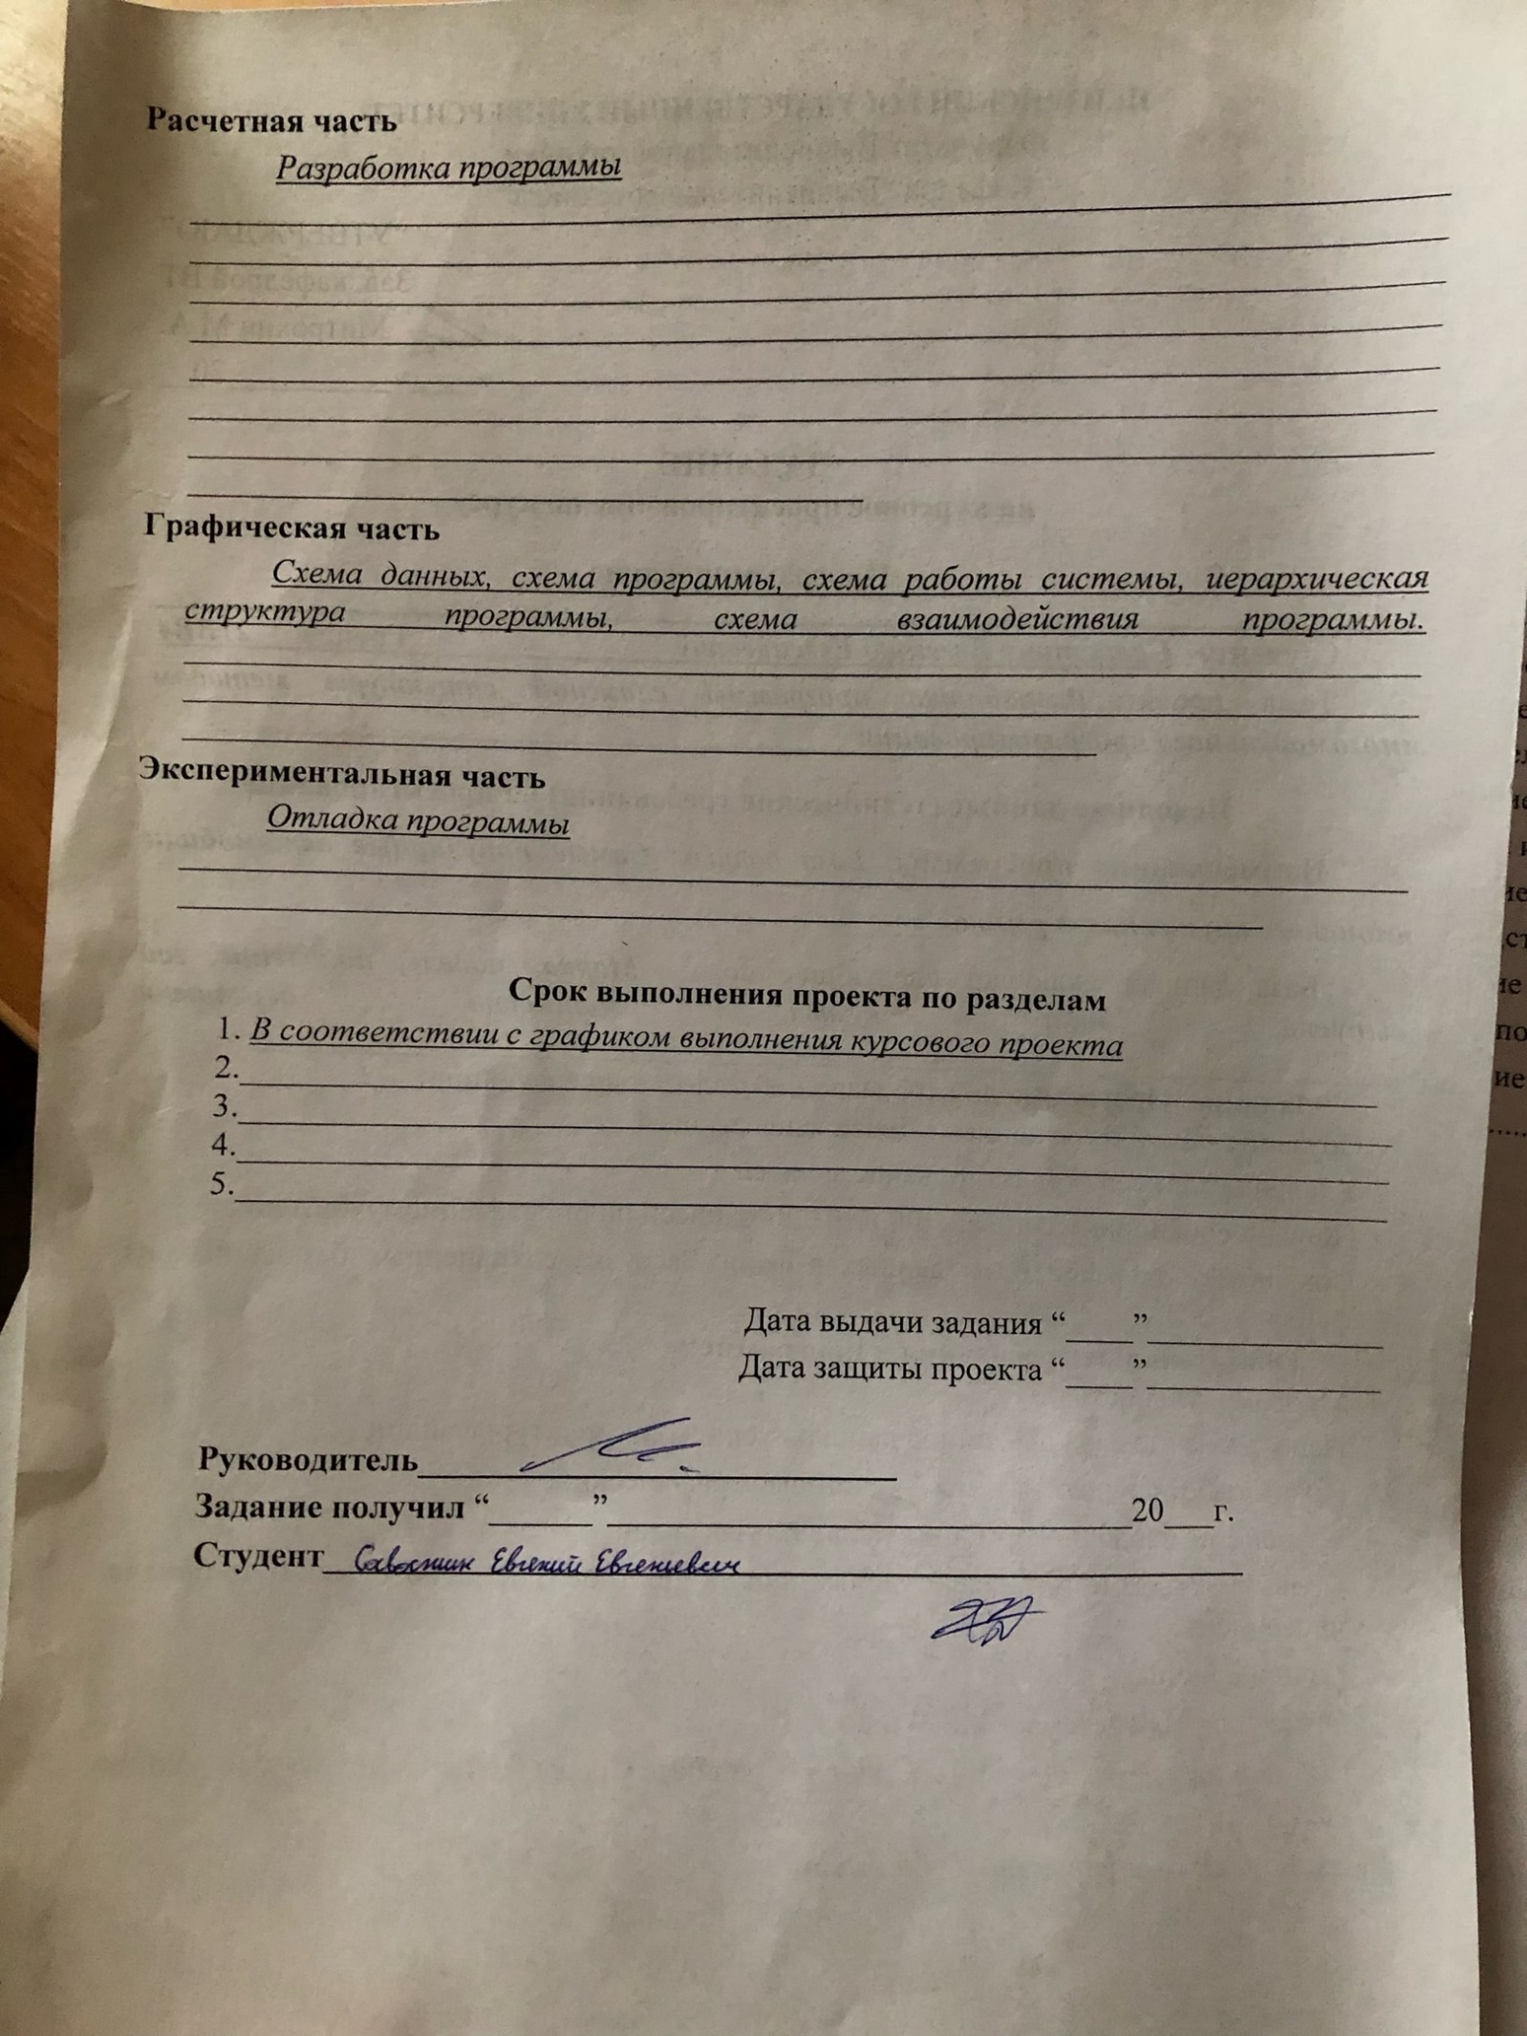
Министерство науки и высшего образования Российской Федерации
Пензенский государственный университет
Кафедра «Вычислительная техника»

ПОЯСНИТЕЛЬНАЯ ЗАПИСКА
к курсовой работе
по курсу «Программирование»
на тему «Разработка программы сложной структуры методом многомодульного программирования»
наименование программы «База данных: Самые популярные автомобили
японского внутреннего рынка»

Выполнил студент группы 21ВВ4:
Савостин Е.Е.

Принял:
Патунин Д.В.

Пенза 2022

Содержание
Введение 6
1. Постановка задачи. 6
2. Выбор решения. 7
2.1. Определение необходимых модулей программы. 7
2.2 Определение структуры базы данных 8
3. Описание разработки программы. 9
4. Отладка и тестирование. 12
5. Описание программы. 12
6. Руководство пользователя 14
Заключение 17
Список используемых источников 18
Приложение 18
Листинг 18

Введение
База данных – это совокупность связанных данных, организованных по определенным правилам, предусматривающим общие принципы описания, хранения и манипулирования, независимая от других программ.
Главной задачей моей курсовой работы является разработка базы данных «Топ аниме», которая предполагает создание программы на языке Си с использованием класса статических массивов структур.
Структуры.
Структура – это составной тип данных, который получается путем объединения компонентов, принадлежащих к другим типам данных. Структура предназначена для объединения нескольких переменных в один тип данных.

1. Постановка задачи.

Необходимо разработать программу «База данных. Самые популярные автомобили японского внутреннего рынка». В данной программе информация структурирована по следующим полям: «Марка», «Модель», «Поколение», «Год выпуска», «Тип кузова», «Мощность двигателя». Для реализации данной программы необходимо определить структуру базы данных, размер, размер каждой записи базы данных.
Программа должна позволять пользователю осуществлять обработку данных, для этого в программе должны присутствовать следующие функции:
- Создание новой базы данных
- Добавление записей
- Удаление записей
- Поиск и сортировка записей
- Редактирование записей
- Фильтрация записей по определенному критерию
- Сохранение текущей базы данных в файл.
- Чтение базы данных из файла
Для реализации вышеперечисленных требований необходимо разработать интуитивно понятный интерфейс пользователя, определить названия пунктов меню, определить тип интерфейса, продумать навигацию по базе данных, изучить функции для работы с файлами. Это необходимо для четкого понимания функциональности программы.
В программе должны использоваться сложные типы данных: структуры, массивы, списки, файлы. Это необходимо для структурирования базы данных, для обработки данных в коде программы, для просмотра базы данных, с использованием файла, не используя запуск программы. Устройствами ввода являются клавиатура и мышь. Навигация по пунктам меню и данные вводятся посредством клавиатуры. Программа должна быть разработана для работы в операционной системе MS Windows. Средой разработки является Microsoft Visual Studio 2022, язык программирования Си и Ассемблер.

2. Выбор решения.

2.1. Определение необходимых модулей программы.

Разработанная программа состоит из следующих модулей

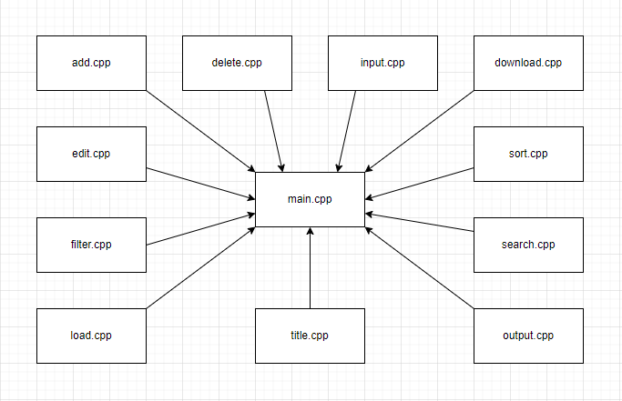
Рисунок 1 – Структура модулей программы

Файлы: «struct.cpp», «delete.cpp», «edit.cpp», «download.cpp», «flter.cpp», «load.cpp», «main.cpp», «output.cpp», «search.cpp», «sort.cpp», «input.cpp», «add.cpp» необходимы для включения функций обработки данных. Данные файлы содержат необходимые функции чтения, поиска, редактирование, добавления новых записей, создания, сортировки, фильтрации, вывода на экран базы данных и функцию сохранения результата с загрузкой из базы обработки базы данных.
Все вышеперечисленное удовлетворяет требованию модульности программы данной курсовой работы. Управление приложением осуществляется с помощью клавиатуры. При запуске программы выводится заставка-приветствие, после чего программа будет готова к дальнейшему исполнению. Программа предназначена для работы с базой данных, база данных находится в файле, файл так же можно создать самому. Открытие и сохранение выходного файла выполняется средствами данной программы. Программа дает возможность просматривать содержимое базы данных, искать данные, сортировать их. Данные из базы отображаются в программе в виде таблицы из шести столбцов «марка», «модель», «поколение», «год выпуска», «тип кузова», «мощность».

2.2 Определение структуры базы данных
typedef struct jdm_list
{
char marka[16],
model[16],
pokolenie[16],
year[16],
kuzov[16],
power[16];

jdm_list* next;
};
Поля marka(«Марка»), model(«Модель»), pokolenie(«Поколение»), Year («Год выпуска»), kuzov(«Тип кузова»), power(«Мощность») представляют собой символьную последовательность, имеющую ограничение в 16 символов.
Выбранная структура проста и соответствует всем требованиям программы.
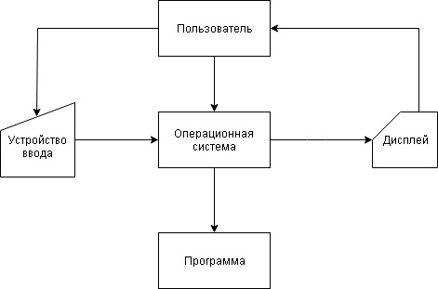
Рисунок 2. - Схема данных

3. Описание разработки программы.

В качестве среды программирования был выбран программный продукт Microsoft Visual studio 2022
Интерфейс базы данных представляет собой меню. Перемещение по пунктам меню осуществляется при помощи цифр от 1 до 11, вводимых с клавиатуры.
При создании базы данных, после ввода каждого узла динамического списка будет выводиться сообщение о прекращении создании базы данных. Прекращение создания осуществляется вводом с клавиатуры “0”.
При выборе пункта меню «Создать базу данных», создается база данных, в навигационном меню предусмотрен пункт для обновления базы данных «Добавить». Данный пункт позволяет добавить новый узел в конец существующей базы данных.
Для корректировки предусмотрена функция удаления последнего узла, находящаяся в пункте «Удалить последнюю строчку» навигационного меню.
Также в программе описаны такие пункты меню, как «Фильтр», «Поиск». Первый пункт осуществляет возможность отбора данных по определенному критерию. Второй пункт дает пользователю возможность найти в базе данных необходимую информацию по определенному слову.
Пункт меню «Загрузка в файл» предоставляет возможность представить базу данных в текстовом формате, создавая для этого файл. Также пользователь вводит нужное ему имя файла и разрешение, после чего произойдет его создание и запись базы данных.
Пункт меню «Вывод базы данных» позволяет в любой момент использования программы выбрать его и тем самым просмотреть содержимое существующей базы данных.
Пункт меню «Взять из файла» позволяет загрузить базу данных из файла в память программы.
Пункт меню «Редактировать» позволяет вносить изменения в уже существующую базу данных.
Пункт меню «Сортировка» позволяет сортировать базу данных по Названию или году выпуска.
После завершения работы с базой данных для выхода из программы существует пункт меню «Выход». После выполнения данного пункта существующая база данных будет удалена из памяти программы.

Разработка программы началась с файла input.cpp, в котором первой была написана основная функция для базы данных – это функция создания базы данных spisok. Для быстрого поиска данных, находящихся в базе данных, была создана функция search(), которая осуществляет поиск по всем полям («Марка», «Модель», «Поколение», «Год выпуска», «Тип кузова», «Мощность»). Затем были описаны функции для вывода созданной базы данных на экран – output(),сохранения базы данных в файл – load(). Также для функции delete() позволяет удалить последний узел динамического списка. Функция filter() позволяет отфильтровать базу данных по введенному фильтру по всем возможным полям. Функция edit () позволяет редактировать базу данных. Функция sort() позволяет сортировать базу данных по двум полям Название и год выпуска. Функциями информации и навигационного меню является функция main(). Функция main() является главной функцией проекта и находится в файле main.ccp. Главной ее задачей является осуществление связи между информационными функциями и функциями, выполняющие задачи, указанные в навигационном меню и вывод навигационного меню. На экран печатается навигационное меню, после чего запрашивается ввод цифры от 1 до 11. Каждой цифре соответствует определенный пункт меню. После выбора пункта меню выбирается подпункт меню, затем вызывается нужная функция. Схема программы функции main() представлена на рисунке ниже.

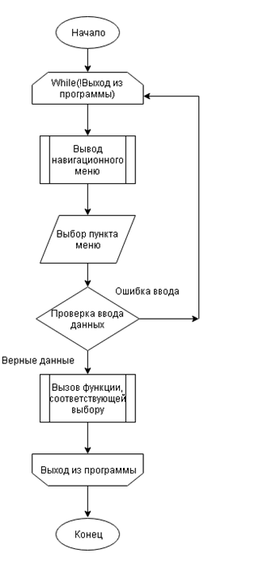
Рисунок 3. - Схема программы функции main()
В зависимости от пункта навигационного меню, после выбора может вызваться либо подменю, либо выполнение определенной функции. Алгоритм описанных действий представлен ниже на рисунке.
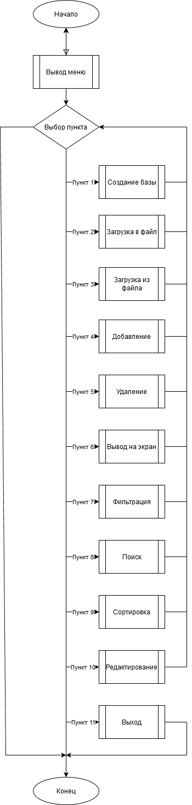

Рисунок 4. - Схема навигационного меню main.cpp

4. Отладка и тестирование.
При создании проекта использовалась программа Microsoft Visual Studio 2022. Она имеет все необходимые для разработки и отладки программы. Для отладки программы использовались: точки остановок, анализ содержимого локальных и глобальных переменных, пошаговое выполнение кода.

5. Описание программы.
После запуска программы появляется навигационное меню, содержащее пункты, которые имеют определенную нумерацию. Для выбора необходимого пункта меню доступен ввод цифры, которой соответствует определенный пункт меню. После ввода цифры осуществляется выполнение функции, то есть ожидается выполнение определенного действия, либо выводится подменю, в котором нужно выбрать необходимое действие.
Структура главного меню:

№ пункта | Опция | Действия программы
1 | Создать базу данных | Производится создание новой базы данных
2 | Загрузка в файл | База загружается в файл
3 | Взять из файла | База загружается из файла
4 | Добавить | Добавление новых строк в базу данных
5 | Удалить последнюю строчку | Удаление последней строки из файла
6 | Вывод базы данных | Вывод базы данных на экран
7 | Фильтр | Фильтрация строк в базе данных
8 | Поиск | Поиск записей в базе данных
9 | Сортировка | Сортировка записей в базе данных
10 | Редактирование | Редактирование базы данных
11 | Выход | Запрос на подтверждение выхода

Блок схема для функции output(вывод базы на экран)
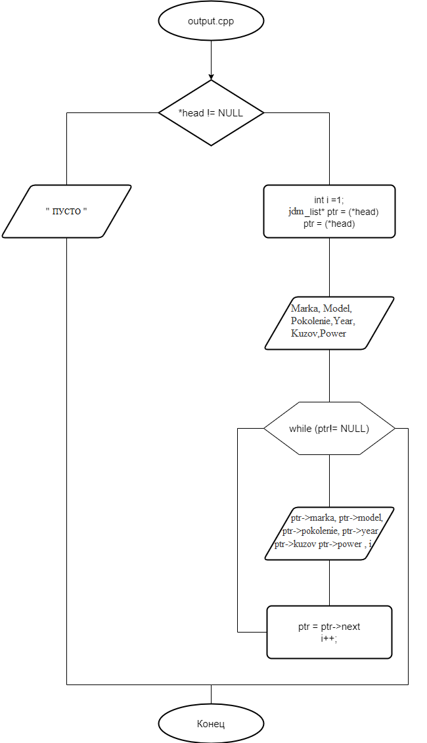
Рисунок 5 – Схема программирования для функции output

6. Руководство пользователя

При запуске программы у нас появляется титульный лист.
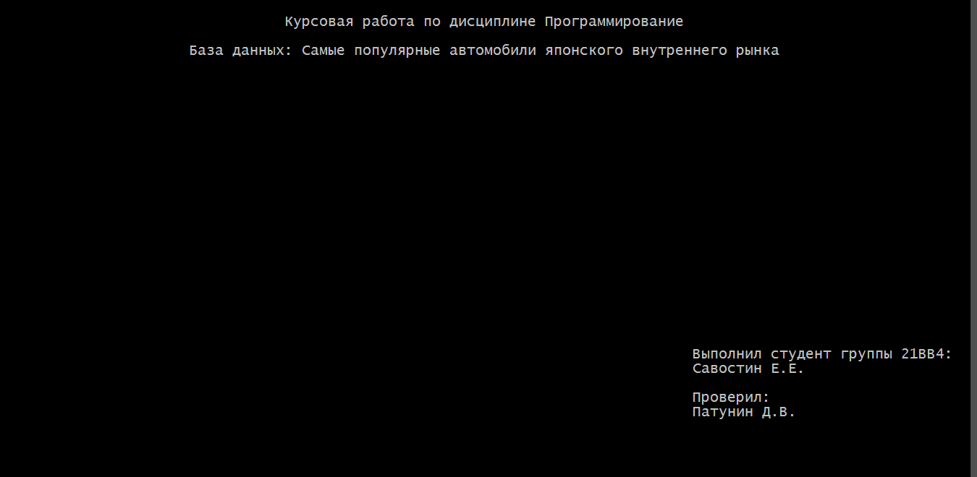
Рисунок 6. - Титульный лист

Для чтения и вывода на экран существующего списка необходимо выбрать пункт меню «Взять из файла», либо можно создать новую базу данных, выбрав «Создать базу данных», и нажать клавишу Enter, после этого выбрать пункт меню «Вывод базы данных» и снова нажать клавишу Enter.
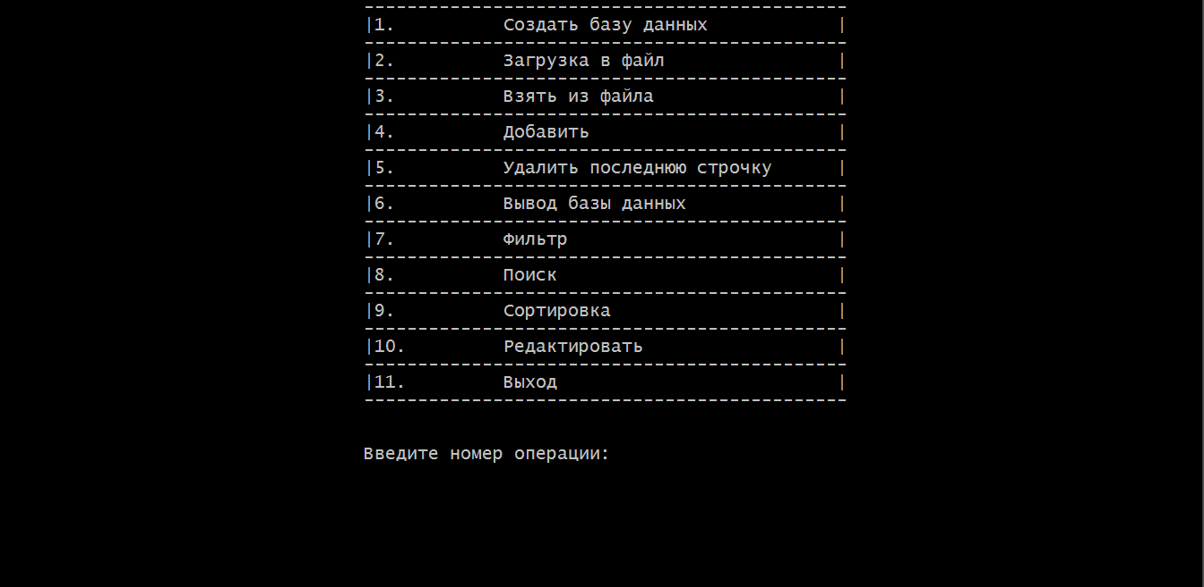
Рисунок 7. - Меню программы
После этого произойдет чтение и вывод базы данных.
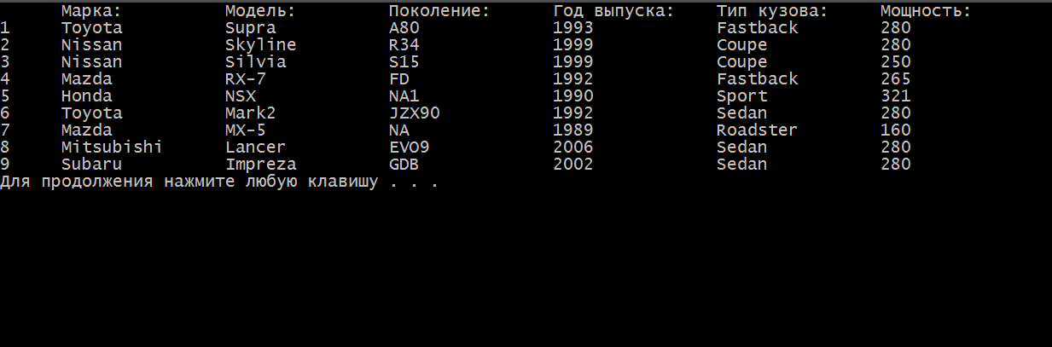
Рисунок 8. – Вывод базы данных

Для создания файла и записи в него созданной базы данных предназначен пункт меню 2
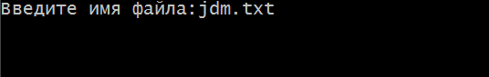
Рисунок 9. - Запись базы данных в файл
Результат будет записан в файле jdm.txt.
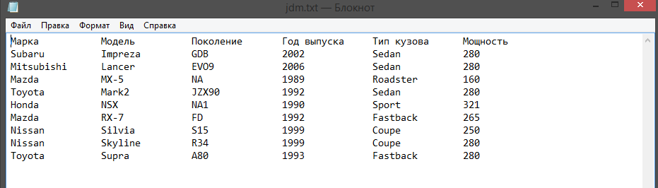
Рисунок 10. - Запись базы данных в файл jdm.txt
Для получения базы данных из файла нужно воспользоваться пунктом 3 и ввести название файла, из которого будет получена база данных.
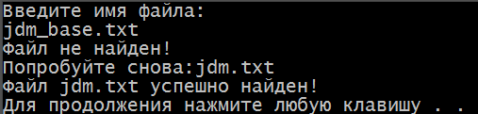
Рисунок 11. - Сообщение о том, что файл найден

Чтобы отфильтровать записи по значениям одного из полей в меню создан пункт 7. После выбора данного пункта появляется подменю, которое предлагает фильтрацию по доступным полям. Далее запрашивается выбор пункта в подменю и после этого выводится результат. Выбираем фильтрацию по году выпуска
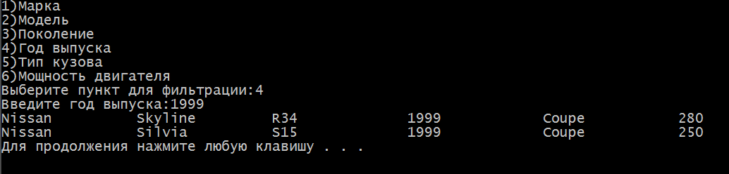
Рисунок 12. – Фильтрация
Для удаления последнего узла базы данных предназначен пункт меню под номером 5.

Если узел необходимо добавить, то следует воспользоваться 4-ым пунктом меню. Этот пункт позволяет добавлять узел в конец базы данных.
Пункт 8 в главное меню осуществляет поиск по слову.
Пользователь должен ввести слово, после чего выведется результат.

Рисунок 13. - Поиск по слову

Пункт 10 в главном меню позволяет редактировать записи в базе данных.
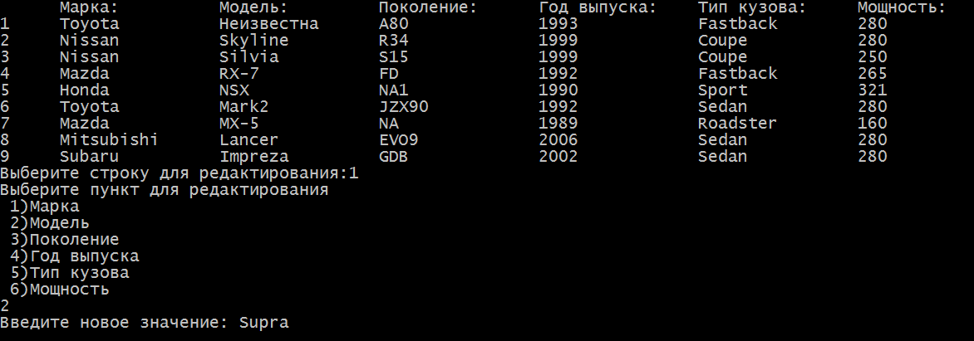
Рисунок 14. - Редактирование базы данных (до и после)

Пункт меню под номером 9 выполняет сортировку.
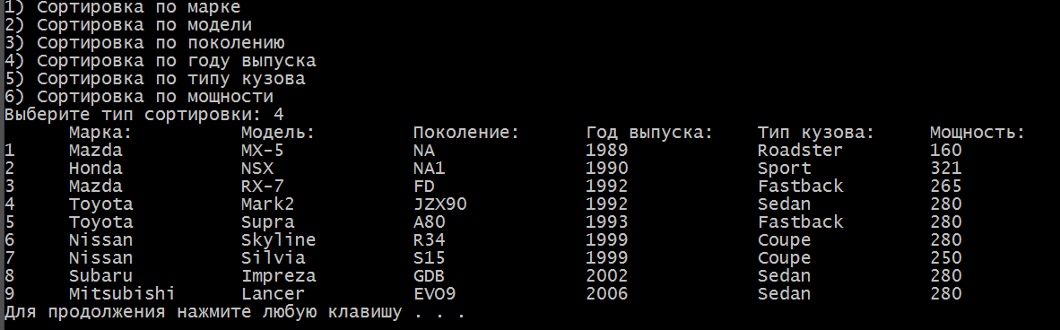

Рисунок 15. -Результат сортировки по году выпуска

Последний пункт 11 осуществляет выход из программы.

Заключение
При выполнении данной курсовой работы были получены навыки разработки многомодульных программ. Были освоены приемы создания псевдографического интерфейса, изучены функции работы с консолью, способы обработки событий от клавиатуры. Усвоены механизмы реализации меню. Изучены функции работы с файлами. Получены базовые навыки программирования на языке Си. Изучены основные возможности среды программирования Visual Studio 2022. Получены навыки отладки и тестирования программ.
В рамках выполнения курсовой работы была написана программа, необходимая для ведения базы данных компьютерных игр. Программа предоставляет небольшой, но достаточный для использования список возможностей. Не требует большого количества системных ресурсов и обеспечивает быструю обработку базы данных.

Список используемых источников
- http://cppstudio.com
- https://cyberforum.ru
- Герберт Шилдт. Полный справочник по С.
- http://programmersforum.ru
- http://ru.wikipedia.org

Приложение
Файл jdm.txt
Марка Модель Поколение Год выпуска Тип кузова Мощность
Subaru Impreza GDB 2002 Sedan 280
Mitsubishi Lancer EVO9 2006 Sedan 280
Mazda MX-5 NA 1989 Roadster 160
Toyota Mark2 JZX90 1992 Sedan 280
Honda NSX NA1 1990 Sport 321
Mazda RX-7 FD 1992 Fastback 265
Nissan Silvia S15 1999 Coupe 250
Nissan Skyline R34 1999 Coupe 280
Toyota Supra A80 1993 Fastback 280

Листинг
Файл jdm.h
#pragma once
#pragma once
#include <iostream>
#include <string.h>
#include <stdlib.h>
#include <stdio.h>

typedef struct jdm_list
{
char
marka[16],
model[16],
pokolenie[16],
year[16],
kuzov[16],
power[16];

jdm_list* next;
};

void sort(jdm_list** head);
void sort_marka(jdm_list** head);
void sort_model(jdm_list** head);
void sort_pokolenie(jdm_list** head);
void sort_year(jdm_list** head);
void sort_kuzov(jdm_list** head);
void sort_power(jdm_list** head);
void spisok(jdm_list** head);
void download(jdm_list** head);
void title();
void del(jdm_list** head);
void search(jdm_list** head);
void filter(jdm_list** head);
void edit(jdm_list** head);
void load(jdm_list** head);
void download(jdm_list** head);
void pri(jdm_list** head);
void push(jdm_list** head, char* marka, char* model, char* pokolenie, char* year, char* kuzov, char* power);

Файл main.cpp(с ассемблерной вставкой)
void main()
{
SetConsoleCP(1251);
SetConsoleOutputCP(1251);
title();
system("pause");
int count;
jdm_list* head = NULL;
for (;;)
{
system("cls");
char menu[] = (" ---------------------------------------------\n |1. Создать базу данных |\n ---------------------------------------------\n |2. Загрузка в файл | \n ---------------------------------------------\n |3. Взять из файла |\n ---------------------------------------------\n |4. Добавить |\n ---------------------------------------------\n |5. Удалить последнюю строчку |\n ---------------------------------------------\n |6. Вывод базы данных |\n ---------------------------------------------\n |7. Фильтр |\n ---------------------------------------------\n |8. Поиск |\n ---------------------------------------------\n |9. Сортировка |\n ---------------------------------------------\n |10. Редактировать |\n ---------------------------------------------\n |11. Выход | \n ---------------------------------------------\n \n");
_asm
{
xor eax, eax
lea eax, menu
push eax
call dword ptr[printf]
add esp, 4
}
printf(" \n Введите номер операции:");
scanf("%d", &count);
switch (count)
{
case 1:
system("cls");
spisok(&head);
break;
case 2:
system("cls");
load(&head);
break;
case 3:
system("cls");
download(&head);
system("pause");
break;
case 4: {
system("cls");
spisok(&head);
system("pause");
break;
}
case 5:
system("cls");
del(&head);
system("pause");
break;
case 6:
system("cls");
fflush(stdin);
pri(&head);
system("pause");
break;
case 7:
system("cls");
filter(&head);
system("pause");
break;
case 8:
system("cls");
search(&head);
system("pause");
break;
case 9:
system("cls");
sort(&head);
system("pause");
break;
case 10:
system("cls");
edit(&head);
pri(&head);
break;
case 11:
exit(0);
break;
}
}

}

Файл add.cpp
#include "jdm.h"

void push(jdm_list** head, char* marka, char* model, char* pokolenie, char* year, char* kuzov, char* pover)
{
jdm_list* tmp;
tmp = new jdm_list;
strcpy_s(tmp->marka, marka);
strcpy_s(tmp->model, model);
strcpy_s(tmp->pokolenie, pokolenie);
strcpy_s(tmp->year, year);
strcpy_s(tmp->kuzov, kuzov);
strcpy_s(tmp->power, pover);
tmp->next = (*head);
(*head) = tmp;
}

Файл delete.cpp
#include "jdm.h"
void del(jdm_list** head)
{
if ((*head) != NULL)
{
jdm_list* prev = NULL;
prev = (*head);
(*head) = (*head)->next;
free(prev);
}
else
{
printf("\nСписок пуст!\n");
}
}

Файл download.cpp
#define _CRT_SECURE_NO_WARNINGS
#include "jdm.h"
void download(jdm_list** head)
{
int i;
FILE* S;
char marka[32], model[32], pokolenie[32], year[32], kuzov[32], power[32];
int fd;
*head = NULL;
fprintf(stdout, "%s", "Введите имя файла:\n");
scanf("%s", &marka);
while ((S = fopen(marka, "r+")) == (NULL))
{
fprintf(stdout, "%s", "Файл не найден!\nПопробуйте снова:");
scanf("%s", &marka);
}
fprintf(stdout, "Файл %s успешно найден!\n", marka);
if (!feof(S))
{
fseek(S, 97, SEEK_SET);
while (!feof(S))
{

fscanf(S, "%s", &marka);
fscanf(S, "%s", &model);
fscanf(S, "%s", &pokolenie);
fscanf(S, "%s", &year);
fscanf(S, "%s", &kuzov);
fscanf(S, "%s", &power);
if (!feof(S))
push(head, marka, model, pokolenie, year, kuzov, power);
}
}
else
{
printf("\nПУСТО!\n\n");
}
fclose(S);
}

Файл edit.cpp
#define _CRT_SECURE_NO_WARNINGS
#include "jdm.h"
void edit(jdm_list** head)
{
char non_valiable[16];
jdm_list* ptr = (*head);
int i = 0;
char marka[16];
pri(head);
if (ptr != NULL)
{
ptr = (*head);
printf("Выберите строку для редактирования:");
scanf("%d", &i);
i--;
for (; i > 0; i--)
{
ptr = ptr->next;
if (ptr == NULL)
{
exit(-1);
printf("Ошибка при вводе!");
}
}
printf("Выберите пункт для редактирования\n 1)Марка \n 2)Модель \n 3)Поколение \n 4)Год выпуска \n 5)Тип кузова \n 6)Мощность \n");
scanf("%d", &i);
fflush(stdin);
gets_s(non_valiable);
printf("Введите новое значение: ");
gets_s(marka);
switch (i)
{
case 1:
strcpy(ptr->marka, marka);
break;
case 2:
strcpy(ptr->model, marka);
break;
case 3:
strcpy(ptr->pokolenie, marka);
break;
case 4:
strcpy(ptr->model, marka);
break;
case 5:
strcpy(ptr->kuzov, marka);
break;
case 6:
strcpy(ptr->power, marka);
break;
default: break;
}

}
else {
printf("ПУСТО!");
}

}Файл filter.cpp
#define _CRT_SECURE_NO_WARNINGS
#include "jdm.h"
void filter(jdm_list** head)
{
char non_valiable[16];
jdm_list* ptr = (*head);
fflush(stdin);
fflush(stdout);
char number[16];
int i;
printf("1)Марка\n2)Модель\n3)Поколение\n4)Год выпуска\n5)Тип кузова\n6)Мощность двигателя\nВыберите пункт для фильтрации:");
scanf("%d", &i);
fflush(stdin);
switch (i)
{
case 1:
fflush(stdin);
gets_s(non_valiable);
printf("Введите марку:");
gets_s(number);
while (ptr != NULL)
{
if (strstr(ptr->marka, number) != NULL)
printf("%-15s %-15s %-15s %-15s %-15s %-15s\n", ptr->marka, ptr->model, ptr->pokolenie, ptr->year, ptr->kuzov, ptr->power);
ptr = ptr->next;
}
break;

case 2:
fflush(stdin);
gets_s(non_valiable);
printf("Введите модель:");
gets_s(number);
while (ptr != NULL)
{
if (strstr(ptr->model, number) != NULL)
printf("%-15s %-15s %-15s %-15s %-15s %-15s\n", ptr->marka, ptr->model, ptr->pokolenie, ptr->year, ptr->kuzov, ptr->power);
ptr = ptr->next;
}
break;

case 3:
fflush(stdin);
gets_s(non_valiable);
printf("Введите поколение:");
gets_s(number);
while (ptr != NULL)
{
if (strstr(ptr->pokolenie, number) != NULL)
printf("%-15s %-15s %-15s %-15s %-15s %-15s\n", ptr->marka, ptr->model, ptr->pokolenie, ptr->year, ptr->kuzov, ptr->power);
ptr = ptr->next;
}
break;

case 4:
fflush(stdin);
gets_s(non_valiable);
printf("Введите год выпуска:");
gets_s(number);
while (ptr != NULL)
{
if (strstr(ptr->year, number) != NULL)
printf("%-15s %-15s %-15s %-15s %-15s %-15s\n", ptr->marka, ptr->model, ptr->pokolenie, ptr->year, ptr->kuzov, ptr->power);
ptr = ptr->next;
}
break;

case 5:
fflush(stdin);
gets_s(non_valiable);
printf("Введите тип кузова:");
gets_s(number);
while (ptr != NULL)
{
if (strstr(ptr->kuzov, number) != NULL)
printf("%-15s %-15s %-15s %-15s %-15s %-15s\n", ptr->marka, ptr->model, ptr->pokolenie, ptr->year, ptr->kuzov, ptr->power);
ptr = ptr->next;
}
break;

case 6:
fflush(stdin);
gets_s(non_valiable);
printf("Введите мощность двигателя:");
gets_s(number);
while (ptr != NULL)
{
if (strstr(ptr->power, number) != NULL)
printf("%-15s %-15s %-15s %-15s %-15s %-15s\n", ptr->marka, ptr->model, ptr->pokolenie, ptr->year, ptr->kuzov, ptr->power);
ptr = ptr->next;
}
break;

}
}

Файл load.cpp

#define _CRT_SECURE_NO_WARNINGS
#include "jdm.h"
void load(jdm_list** head)
{
FILE* S;
jdm_list* ptr = (*head);
char name[32];
fflush(stdin);
fprintf(stdout, "%s", "Введите имя файла:");
scanf("%s", &name);
while ((S = fopen(name, "w")) == (NULL))
{
fprintf(stdout, "%s", "Файл не найдени!\n");
scanf("%s", &name);
}
fprintf(stdout, "Файл %s успешно найден!\n", name);
if ((*head) != NULL)
{
jdm_list* ptr = *head;
fprintf(S, "%-15s %-15s %-15s %-15s %-15s %-15s\n", "Марка", "Модель", "Поколение", "Год выпуска", "Тип кузова", "Мощность");
while (ptr != NULL)
{
fprintf(S, "%-15s %-15s %-15s %-15s %-15s %-15s\n", ptr->marka, ptr->model, ptr->pokolenie, ptr->year, ptr->kuzov, ptr->power);
ptr = ptr->next;
}
}
else
{
printf("ПУСТО\n\n");
}
fclose(S);
}

Файл output.cpp
#include "jdm.h"
void pri(jdm_list** head)
{
if (*head != NULL)
{
int i = 1;
jdm_list* ptr = (*head);
ptr = (*head);
printf(" %-15s %-15s %-15s %-15s %-15s %-15s\n", "Марка:", "Модель:", "Поколение:", "Год выпуска:", "Тип кузова:", "Мощность:");
while (ptr != NULL)
{
printf("%-5d %-15s %-15s %-15s %-15s %-15s %-15s\n", i, ptr->marka, ptr->model, ptr->pokolenie, ptr->year, ptr->kuzov, ptr->power);
ptr = ptr->next;
i++;
}
}
else
{
printf("ПУСТО\n");
}
}

Файл search.cpp
#include "jdm.h"
void search(jdm_list** head)
{
char non_valiable[16];
gets_s(non_valiable);
char name[16];
jdm_list* ptr = (*head);
fflush(stdin);
printf("Введите слово для поика: ");
gets_s(name);
while (ptr != NULL)
{

if (strstr(ptr->marka, name) != NULL)
printf("%-15s %-15s %-15s %-15s %-15s %-15s\n", ptr->marka, ptr->model, ptr->pokolenie, ptr->year, ptr->kuzov, ptr->power);
if (strstr(ptr->model, name) != NULL)
printf("%-15s %-15s %-15s %-15s %-15s %-15s\n", ptr->marka, ptr->model, ptr->pokolenie, ptr->year, ptr->kuzov, ptr->power);
if (strstr(ptr->pokolenie, name) != NULL)
printf("%-15s %-15s %-15s %-15s %-15s %-15s\n", ptr->marka, ptr->model, ptr->pokolenie, ptr->year, ptr->kuzov, ptr->power);
if (strstr(ptr->year, name) != NULL)
printf("%-15s %-15s %-15s %-15s %-15s %-15s\n", ptr->marka, ptr->model, ptr->pokolenie, ptr->year, ptr->kuzov, ptr->power);
if (strstr(ptr->kuzov, name) != NULL)
printf("%-15s %-15s %-15s %-15s %-15s %-15s\n\n", ptr->marka, ptr->model, ptr->pokolenie, ptr->year, ptr->kuzov, ptr->power);
if (strstr(ptr->power, name) != NULL)
printf("%-15s %-15s %-15s %-15s %-15s %-15s\n\n", ptr->marka, ptr->model, ptr->pokolenie, ptr->year, ptr->kuzov, ptr->power);
ptr = ptr->next;
}
}

Файл sort.cpp
#define _CRT_SECURE_NO_WARNINGS
#include "jdm.h"

void sort_marka(jdm_list** head)
{
char marka[16], model[16], pokolenie[16], year[16], kuzov[16], power[16];
int size = 0;
jdm_list* ptr = (*head);
while (ptr != NULL)
{
ptr = ptr->next;
size++;
}
ptr = (*head);
for (int j = 1; j < size; j++)
{
ptr = (*head);
for (int i = 0; i < size - j; i++)
{
if (ptr->marka[0] > ptr->next->marka[0])
{
strcpy(marka, ptr->marka);
strcpy(model, ptr->model);
strcpy(pokolenie, ptr->pokolenie);
strcpy(year, ptr->year);
strcpy(kuzov, ptr->kuzov);
strcpy(power, ptr->power);

strcpy(ptr->marka, ptr->next->marka);
strcpy(ptr->model, ptr->next->model);
strcpy(ptr->pokolenie, ptr->next->pokolenie);
strcpy(ptr->year, ptr->next->year);
strcpy(ptr->kuzov, ptr->next->kuzov);
strcpy(ptr->power, ptr->next->power);

strcpy(ptr->next->marka, marka);
strcpy(ptr->next->model, model);
strcpy(ptr->next->pokolenie, pokolenie);
strcpy(ptr->next->year, year);
strcpy(ptr->next->kuzov, kuzov);
strcpy(ptr->next->power, power);
}
ptr = ptr->next;
}
}
}

void sort_model(jdm_list** head)
{
char marka[16], model[16], pokolenie[16], year[16], kuzov[16], power[16];
int size = 0;
jdm_list* ptr = (*head);
while (ptr != NULL)
{
ptr = ptr->next;
size++;
}
ptr = (*head);
for (int j = 1; j < size; j++)
{
ptr = (*head);
for (int i = 0; i < size - j; i++)
{
if (ptr->model[0] > ptr->next->model[0])
{
strcpy(marka, ptr->marka);
strcpy(model, ptr->model);
strcpy(pokolenie, ptr->pokolenie);
strcpy(year, ptr->year);
strcpy(kuzov, ptr->kuzov);
strcpy(power, ptr->power);

strcpy(ptr->marka, ptr->next->marka);
strcpy(ptr->model, ptr->next->model);
strcpy(ptr->pokolenie, ptr->next->pokolenie);
strcpy(ptr->year, ptr->next->year);
strcpy(ptr->kuzov, ptr->next->kuzov);
strcpy(ptr->power, ptr->next->power);

strcpy(ptr->next->marka, marka);
strcpy(ptr->next->model, model);
strcpy(ptr->next->pokolenie, pokolenie);
strcpy(ptr->next->year, year);
strcpy(ptr->next->kuzov, kuzov);
strcpy(ptr->next->power, power);
}
ptr = ptr->next;
}
}
}

void sort_pokolenie(jdm_list** head)
{
char marka[16], model[16], pokolenie[16], year[16], kuzov[16], power[16];
int size = 0;
jdm_list* ptr = (*head);
while (ptr != NULL)
{
ptr = ptr->next;
size++;
}
ptr = (*head);
for (int j = 1; j < size; j++)
{
ptr = (*head);
for (int i = 0; i < size - j; i++)
{
if (ptr->pokolenie[0] > ptr->next->pokolenie[0])
{
strcpy(marka, ptr->marka);
strcpy(model, ptr->model);
strcpy(pokolenie, ptr->pokolenie);
strcpy(year, ptr->year);
strcpy(kuzov, ptr->kuzov);
strcpy(power, ptr->power);

strcpy(ptr->marka, ptr->next->marka);
strcpy(ptr->model, ptr->next->model);
strcpy(ptr->pokolenie, ptr->next->pokolenie);
strcpy(ptr->year, ptr->next->year);
strcpy(ptr->kuzov, ptr->next->kuzov);
strcpy(ptr->power, ptr->next->power);

strcpy(ptr->next->marka, marka);
strcpy(ptr->next->model, model);
strcpy(ptr->next->pokolenie, pokolenie);
strcpy(ptr->next->year, year);
strcpy(ptr->next->kuzov, kuzov);
strcpy(ptr->next->power, power);
}
ptr = ptr->next;
}
}
}

void sort_year(jdm_list** head)
{
char marka[16], model[16], pokolenie[16], year[16], kuzov[16], power[16];
int size = 0;
jdm_list* ptr = (*head);
while (ptr != NULL)
{
ptr = ptr->next;
size++;
}
ptr = (*head);
for (int j = 1; j < size; j++)
{
ptr = (*head);
for (int i = 0; i < size - j; i++)
{
if (atoi(ptr->year) > atoi(ptr->next->year))
{
strcpy(marka, ptr->marka);
strcpy(model, ptr->model);
strcpy(pokolenie, ptr->pokolenie);
strcpy(year, ptr->year);
strcpy(kuzov, ptr->kuzov);
strcpy(power, ptr->power);

strcpy(ptr->marka, ptr->next->marka);
strcpy(ptr->model, ptr->next->model);
strcpy(ptr->pokolenie, ptr->next->pokolenie);
strcpy(ptr->year, ptr->next->year);
strcpy(ptr->kuzov, ptr->next->kuzov);
strcpy(ptr->power, ptr->next->power);

strcpy(ptr->next->marka, marka);
strcpy(ptr->next->model, model);
strcpy(ptr->next->pokolenie, pokolenie);
strcpy(ptr->next->year, year);
strcpy(ptr->next->kuzov, kuzov);
strcpy(ptr->next->power, power);
}
ptr = ptr->next;
}
}
}

void sort_kuzov(jdm_list** head)
{
char marka[16], model[16], pokolenie[16], year[16], kuzov[16], power[16];
int size = 0;
jdm_list* ptr = (*head);
while (ptr != NULL)
{
ptr = ptr->next;
size++;
}
ptr = (*head);
for (int j = 1; j < size; j++)
{
ptr = (*head);
for (int i = 0; i < size - j; i++)
{
if (ptr->kuzov[0] > ptr->next->kuzov[0])
{
strcpy(marka, ptr->marka);
strcpy(model, ptr->model);
strcpy(pokolenie, ptr->pokolenie);
strcpy(year, ptr->year);
strcpy(kuzov, ptr->kuzov);
strcpy(power, ptr->power);

strcpy(ptr->marka, ptr->next->marka);
strcpy(ptr->model, ptr->next->model);
strcpy(ptr->pokolenie, ptr->next->pokolenie);
strcpy(ptr->year, ptr->next->year);
strcpy(ptr->kuzov, ptr->next->kuzov);
strcpy(ptr->power, ptr->next->power);

strcpy(ptr->next->marka, marka);
strcpy(ptr->next->model, model);
strcpy(ptr->next->pokolenie, pokolenie);
strcpy(ptr->next->year, year);
strcpy(ptr->next->kuzov, kuzov);
strcpy(ptr->next->power, power);
}
ptr = ptr->next;
}
}
}

void sort_power(jdm_list** head)
{
char marka[16], model[16], pokolenie[16], year[16], kuzov[16], power[16];
int size = 0;
jdm_list* ptr = (*head);
while (ptr != NULL)
{
ptr = ptr->next;
size++;
}
ptr = (*head);
for (int j = 1; j < size; j++)
{
ptr = (*head);
for (int i = 0; i < size - j; i++)
{
if (atoi(ptr->power) > atoi(ptr->next->power))
{
strcpy(marka, ptr->marka);
strcpy(model, ptr->model);
strcpy(pokolenie, ptr->pokolenie);
strcpy(year, ptr->year);
strcpy(kuzov, ptr->kuzov);
strcpy(power, ptr->power);

strcpy(ptr->marka, ptr->next->marka);
strcpy(ptr->model, ptr->next->model);
strcpy(ptr->pokolenie, ptr->next->pokolenie);
strcpy(ptr->year, ptr->next->year);
strcpy(ptr->kuzov, ptr->next->kuzov);
strcpy(ptr->power, ptr->next->power);

strcpy(ptr->next->marka, marka);
strcpy(ptr->next->model, model);
strcpy(ptr->next->pokolenie, pokolenie);
strcpy(ptr->next->year, year);
strcpy(ptr->next->kuzov, kuzov);
strcpy(ptr->next->power, power);
}
ptr = ptr->next;
}
}
}

void sort(jdm_list** head)
{
int a;
printf("1) Сортировка по марке\n2) Сортировка по модели\n3) Сортировка по поколению\n4) Сортировка по году выпуска\n5) Сортировка по типу кузова\n6) Сортировка по мощности\nВыберите тип сортировки: ");
scanf("%d", &a);
switch (a)
{
case 1:
sort_marka(head);
pri(head);
system("pause");
break;
case 2:
sort_model(head);
pri(head);
system("pause");
break;
case 3:
sort_pokolenie(head);
pri(head);
system("pause");
break;
case 4:
sort_year(head);
pri(head);
system("pause");
break;
case 5:
sort_kuzov(head);
pri(head);
system("pause");
break;
case 6:
sort_power(head);
pri(head);
system("pause");
break;
}
}

Файл input.cpp
#include "jdm.h"
void spisok(jdm_list** head)
{
char non_valiable[32];
gets_s(non_valiable);
fflush(stdin);
char marka[32], model[32], pokolenie[32], year[32], kuzov[32], power[32];
printf("Введите марку:");
gets_s(marka);
for (;;)
{
fflush(stdin);
printf("Введите модель:");
gets_s(model);
printf("Введите поколение:");
gets_s(pokolenie);
printf("Введите год выпуска:");
gets_s(year);
printf("Введите тип кузова:");
gets_s(kuzov);
printf("Введите мощность :");
gets_s(power);
push(head, marka, model, pokolenie, year, kuzov, power);
printf("Для окончания введите: 0\nВведите марку :");
gets_s(marka);
if (marka[0] == '0')
break;
}
}

Файл title.cpp
#include "jdm.h"
#include <conio.h>
void title()
{
printf("\n Курсовая работа по дисциплине Программирование\n\n База данных: Самые популярные автомобили японского внутреннего рынка\n\n\n\n\n\n\n\n\n\n\n\n\n\n\n\n\n\n\n\n\n Выполнил студент группы 21ВВ4:\n Савостин Е.Е.\n\n Проверил:\n Патунин Д.В.\n");
_getch();
}

